

**BELLA CIAO**

*Il 25 aprile, 2020 l’Italia ha celebrato il 75° anniversario della Liberazione ‘a porte chiuse' a causa dell'emergenza sanitaria.*

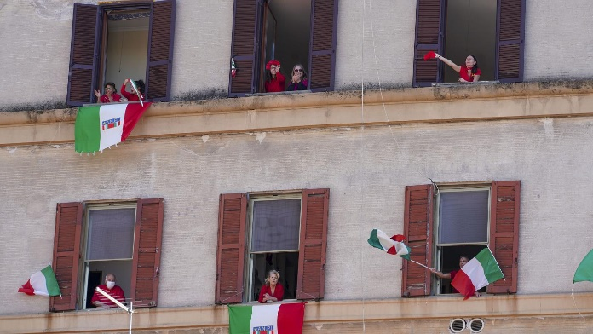Il 25 aprile di 75 anni fa gli Italiani si sono riversati per le strade per incontrarsi e festeggiare insieme. Dopo mesi di occupazione tedesca e vent’anni di fascismo, il paese era finalmente libero. Le fotografie in bianco e nero mostrano volti sorridenti e gruppi di giovani a braccetto, dimostrando il senso di unità di quel giorno, che continua ancora dopo molti anni. Quest’anno, tuttavia, è stato diverso.

75 anni dopo la Liberazione dall’occupazione nazi-fascista, gli italiani hanno celebrato l'evento nella sicurezza delle loro abitazioni, durante l’emergenza sanitaria del coronavirus. Gli italiani hanno festeggiato questa data significativa confinati nelle loro case.Sembra che, dopo quasi un secolo, il paese soffra per le restrizioni fisiche oggi più che mai. Si potrebbe pensare che quest’anno l’Italia sia stata derubata dell’opportunità di unirsi per ricordare l’oppressione e di essere grata per la sua libertà? O, invece, i tempi strani della pandemia hanno mostrato la determinazione e l’unità dell’Italia oggi?

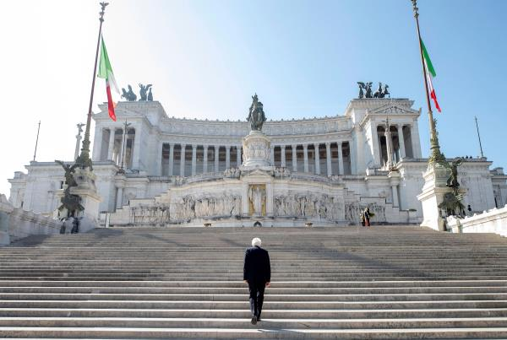Diversamente dalle fotografie emblematiche del 1945, le immagini del 25 aprile 2020 hanno mostrato un’Italia dalle piazze deserte, ma dietro quegli scatti c’era sempre la stessa forza e determinazione degli italiani di non arrendersi. L’immagine potente del Presidente della Repubblica, Sergio Mattarella, mascherato, da solo, mentre rendeva omaggio alla tomba del Milite Ignoto senza pubblico e con solo pochi giornalisti e fotografi è l’immagine della solidarietà che non solo ha reso omaggio ai soldati, ma che ha anche fotografato l’umore della nazione durante questo tempo. Tutti gli italiani hanno visto quest’immagine di Mattarella in questo giorno e ciò ha ricordato agli Italiani che se anche sono da soli, sono uniti nelle celebrazioni di questo giorno importantissimo. Il messaggio di Mattarella includeva le parole “l’Italia ha superato ostacoli che sembravano insormontabili” e sembra che il coronavirus sia un altro ostacolo che l’Italia supererà.

I cittadini italiani, sventolando il Tricolore dalle loro finestre, si sono sentiti uniti nella loro identità italiana, nonostante non fossero insieme fisicamente. In questo modo si vede come gli italiani, dopo tre quarti di secolo, continuano ad essere positivi durante i periodi difficili e come il senso forte dell'identità italiana rimarrà sempre.

Natasha Tailby-Faulkes

*Natasha Tailby-Faulkes has won the Sixth Form category for Italian in the 2020 Independent Schools' Modern Languages Association Original Writing competition.*

*Well done Tash!*